MURENČKI: 5-6
Murenčki smo se z navdušenjem odpravljali na opazovalni sprehod po mestu Sevnica, z namenom, da opozorimo na nepravilnosti v prometu

- Vozila parkirana na pločniku med OŠ Sevnica in trgovino Merx, velikokrat ovirajo našo pot.

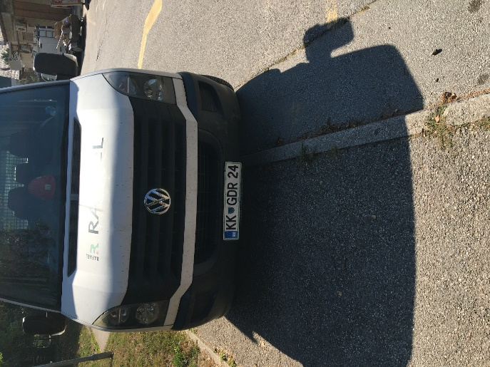
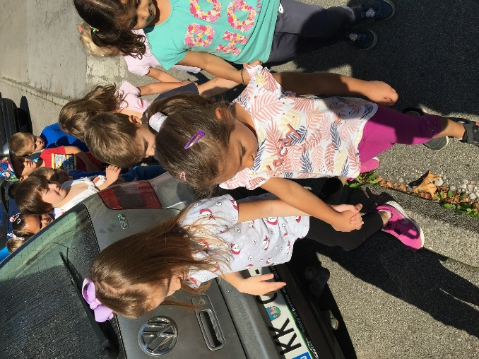

- Pri mesnici Mici, pri zavijanju proti ribniku oz. k taborniškem domu, ter pri prehodu čez železniške tire, na poti proti rekreacijskem igrišču za Savo bi imeli prehod za pešce.
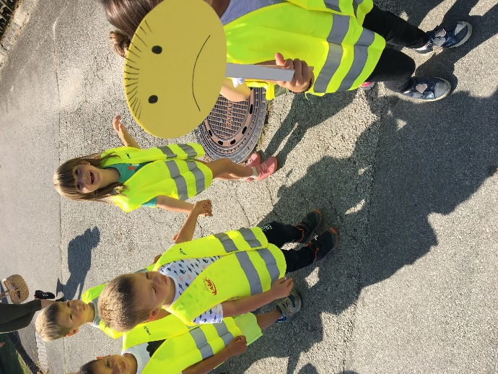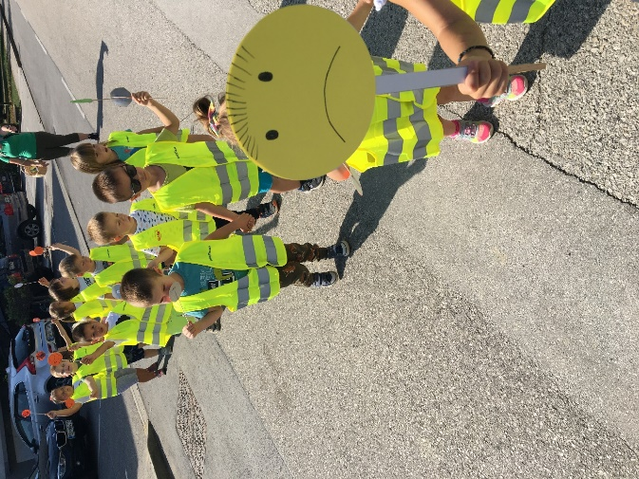
- Obiskovali so nas policisti, ki so vedno pripravljeni pomagati pri prometni varnosti naših najmlajših. Otroci so spoznali, kaj potrebuje policist, da je uspešen pri svojem delu in se z njimi na sprehodu naučili pravilnega obnašanja kot udeleženci v prometu.
